Отношения площадей

Часть1

1. Точка *O*, лежащая внутри параллелограмма *ABCD*, соединена с его вершинами. Найдите площадь параллелограмма, если площади треугольников *АОD* и *ВОС* раны *S*1 и *S*2
2. Пусть К, *L*, М, N – середины сторон *АВ*, ВС, *CD*, *DA* (соот­ветственно) выпуклого четырёхугольника ABCD (см. рис.). Отрезки КМ и LN пересекаются в точке *О*. Площади четырёхугольников BKOL и *DМО*N равны *S*1 и *S*2 . Найдите площадь четырёхугольника ABCD.
3. Через точку *М*, лежащую на стороне *BC* треугольника *ABС,* проведены прямые, параллельно сторонам *AB* и *AC*. Известно, что площади треугольников, отсекаемых этими прямыми от треугольника *ABC*, равны *S*1 и *S*2. Найдите площадь треугольника *ABС*.
4. [Прямая, проходящая через вершину *С* параллелограмма *ABCD*, пересекает прямые *АВ* и *AD* в точках *К* и *М*. Найдите площадь этого параллелограмма, если площади треугольников *КВС* и *CDM* равны соответственно $S_{1}$ и $S_{2}$.](https://5terka.com/node/8934)
5. Пусть *Е* – середина стороны *СD* трапеции *АВСD*  (*ВС || АD)*. Найдите площадь трапеции, если площади треугольников *АЕD* и *ВЕС* раны *S*1 и *S*2
6. [На сторонах *АС* и *ВС* треугольника *ABC* взяты точки *М* и *К*, а на отрезке *MK* – точка *Р* так, что *AM/MC = CK/KB = MP/PK*. Найдите площадь треугольника *ABC*, если площади треугольников *АМР* и *ВКР* равны $S_{1}и$ $S_{2}$.](https://5terka.com/node/8924)
7. Дан выпуклый четырехугольник ABCD. Сторона *АВ* точками *М* и *N* разделена на три равные части (*N* между *М* и *В)*, сторона CDразделена точками Ки L также на три равные части (*К* между *С* и L). Площадь четырехугольника *NBCK* равна *S*1 лощадь четырехугольника *AMLD* равна *S*2Найдите площадь четырехугольника ABCD.
8. Точки К и L лежат на стороне ВC выпуклого четырёхугольника ABCD, а точки М и N – на стороне AD, причём ВК =KL =LC и AN =NM =MD. Докажите, что площадь треугольника KLN равна полусумме площадей треугольников АВК и СML.

Часть2

1. Через точку внутри треугольника *АВС* проведены три прямые, параллельные сторонам треугольника. Эти прямые делят треугольник *ABC* на шесть частей, из которых три части являются треугольниками. Зная площади ${ S}_{1}, S_{2}, {и S}_{3}$ этих треугольников, вычислите площадь треугольника *ABC*.
2. Точка *O*, лежащая внутри квадрата *ABCD*, соединена с серединами его сторон. При этом получились четыре четырехугольника. Площади четырехугольников при вершинах *А, В* и *С* равны *S*1, *S*2 и соответственно. Найдите площадь квадрата.
3. Точка *O*, лежащая внутри правильного треугольника, соединена с его вершинами и серединами сторон. При этом получились шесть треугольников, которые раскрашены попеременно в красный и синий цвет. Площади синих треугольников равны *S*1, *S*2 и Найдите площадь треугольника.
4. Точка *O*, лежащая внутри правильного шестиугольника, соединена с его вершинами. При этом получились шесть треугольников, которые раскрашены попеременно в красный и синий цвет. Площади синих треугольников равны *S*1, *S*2 и Найдите площадь шестиугольника.
5. В произвольном четырехугольнике *ABCD* проведены отрезки, соединяющие середины сторон этого многоугольника. Зная площади ${ S}_{1}, S_{2}, S_{3}$ трех из полученных четырехугольников, найдите площадь четырёхугольника *ABCD.*
6. На сторонах *АС* и *ВС* треугольника *ABC* взяты соответственно точки *М* и *К*. Отрезки *АК* и *ВМ* пересекаются в точке *О*. Найдите площадь треугольника *МКС*, если площади треугольников *ОМА*, *ОАВ* и *OBK* равны соответственно ${ S}_{1}, S_{2}, S_{3}$.

Приложение1. Равновеликие фигуры

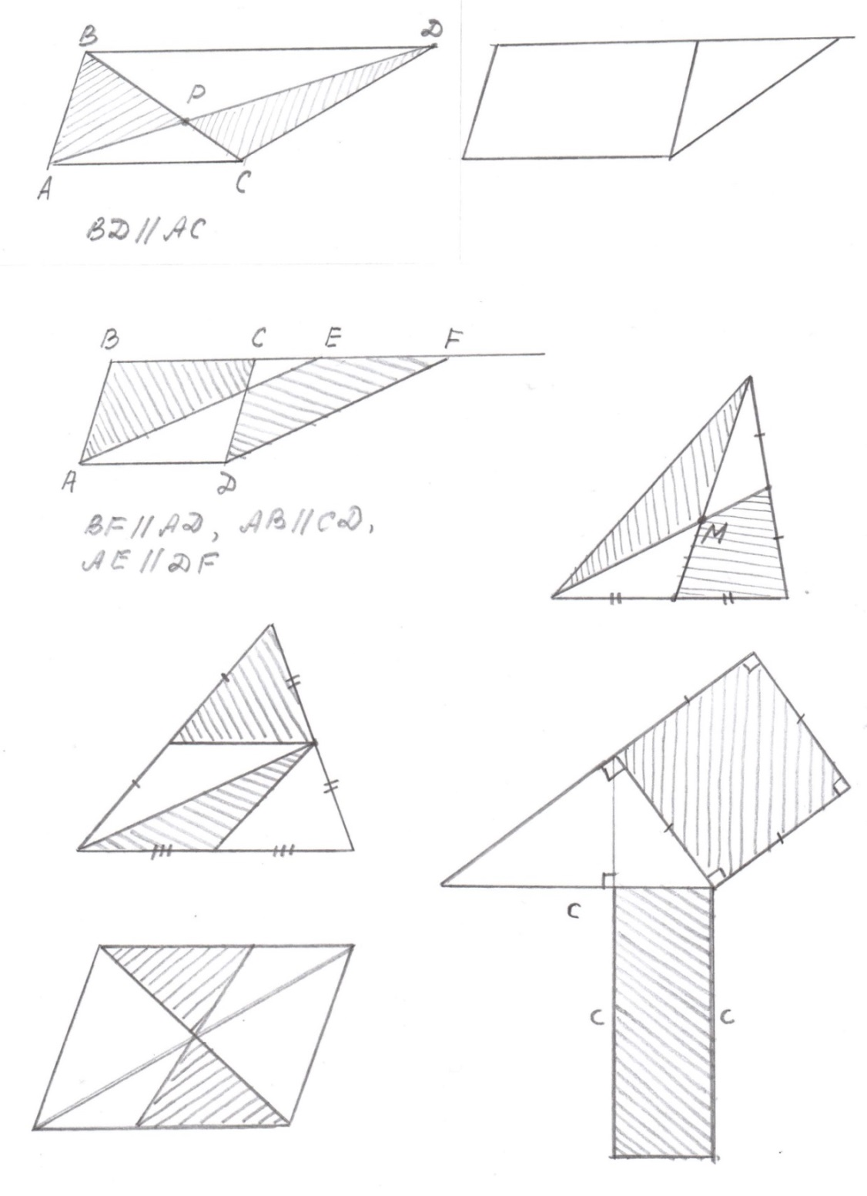

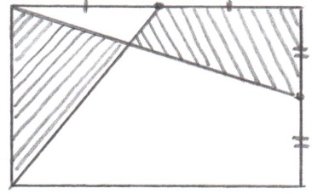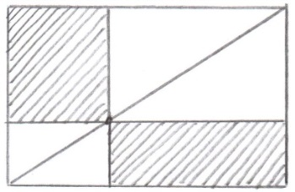

Прямоугольник *AC || BD*

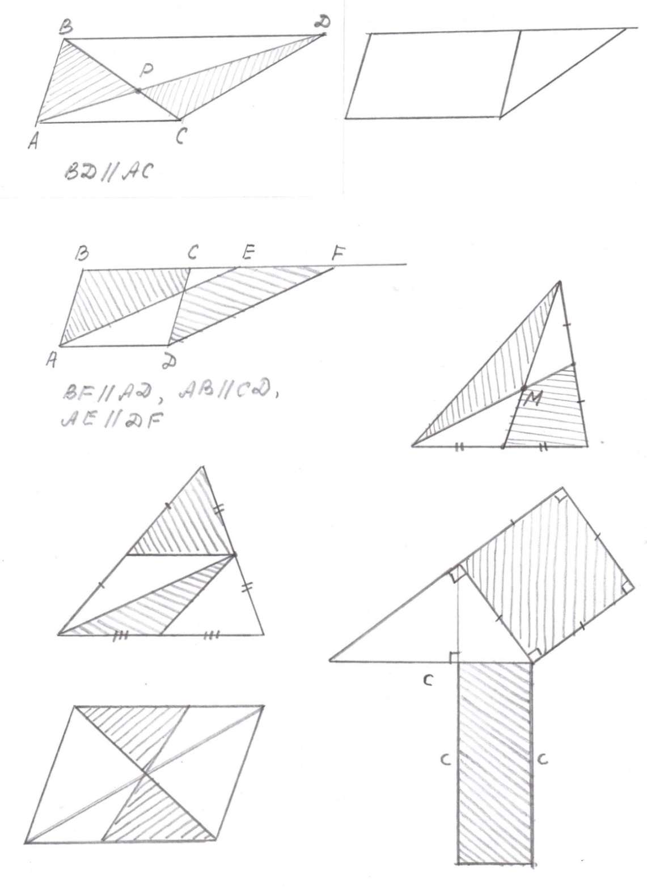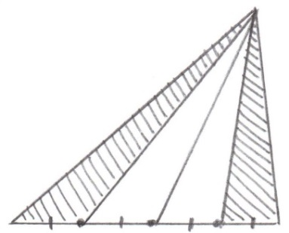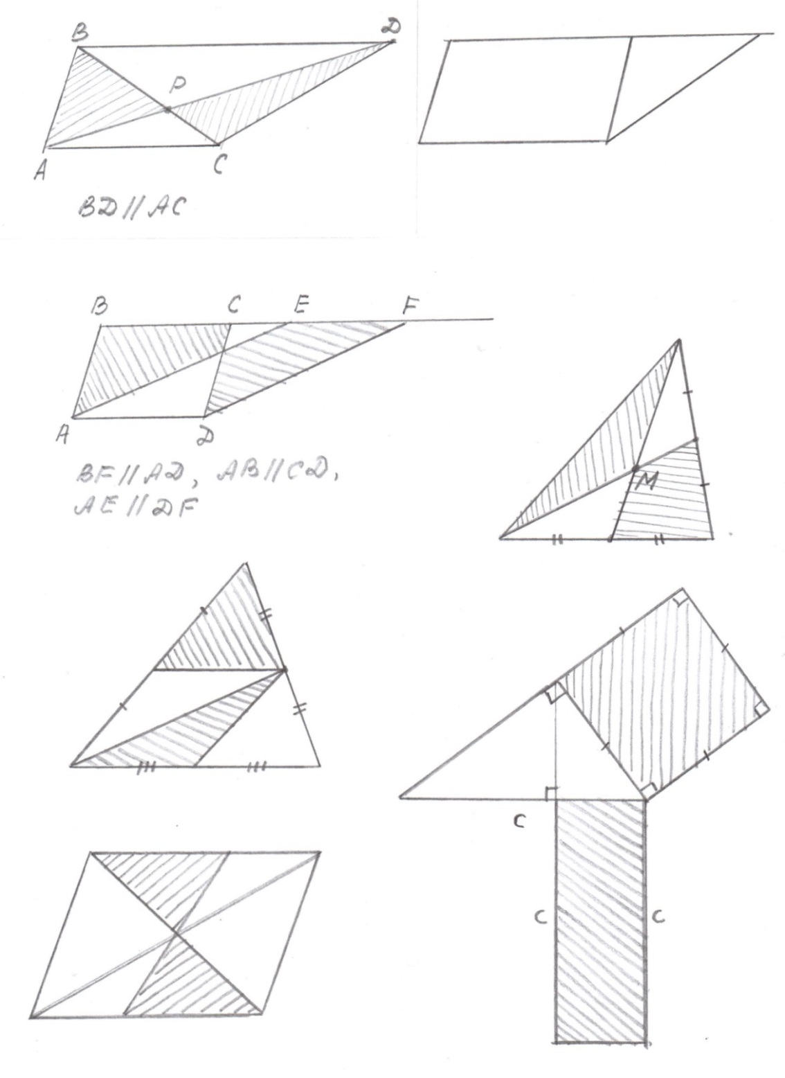

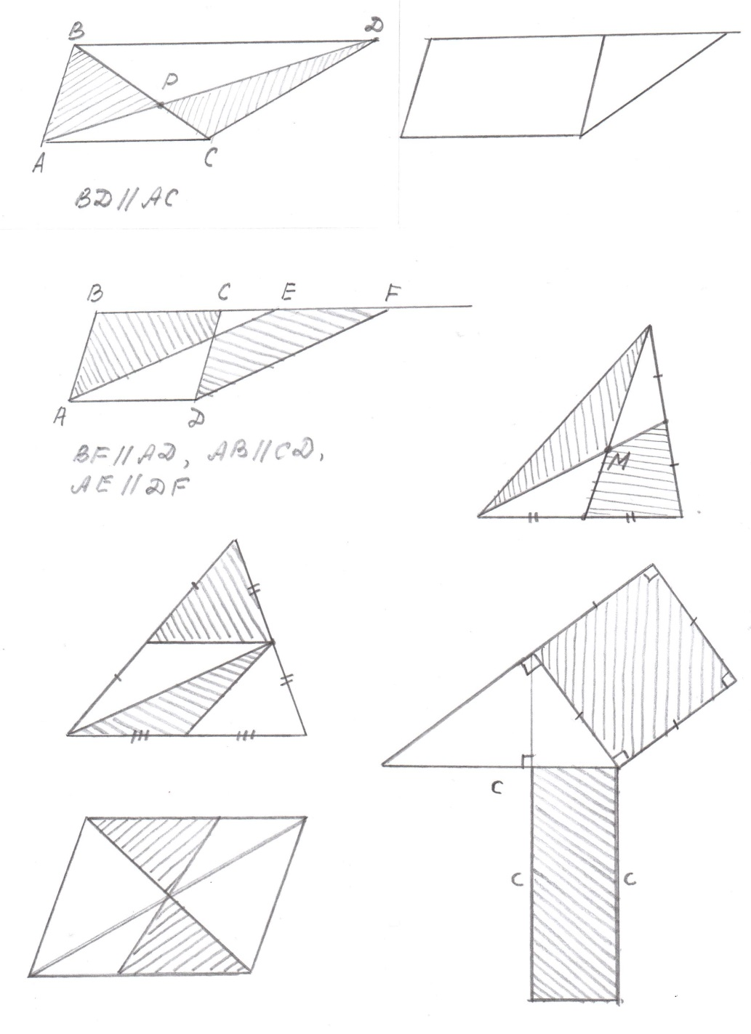

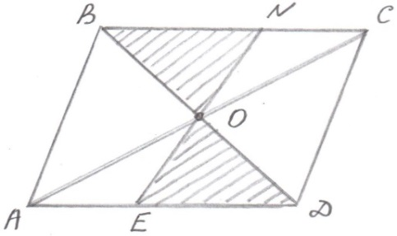

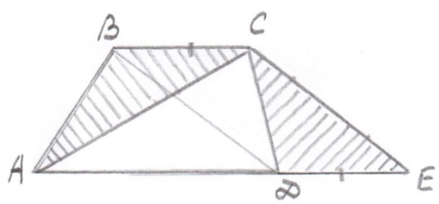

Параллелограмм *ABCD* Трапеция *ABCD*

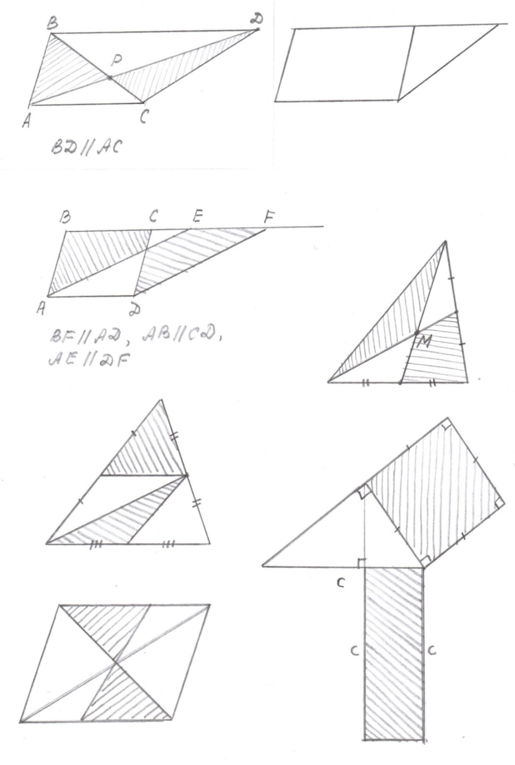

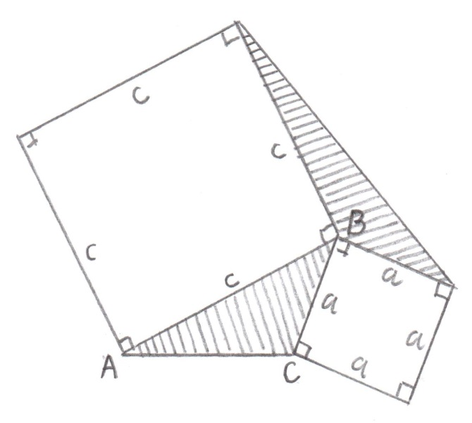

*AD || BF, DC || AB* и*DF || AE*

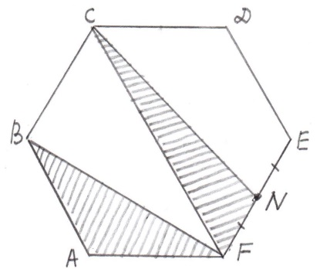

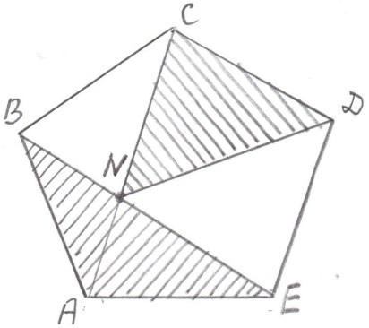

Правильный шестиугольник Правильный пятиугольник

Приложение2.

1. Докажите, что общая площадь «треугольников- сталактитов» равна площади «треугольников-сталагмитов». Точки на сторонах прямоугольника выбираются произвольно.

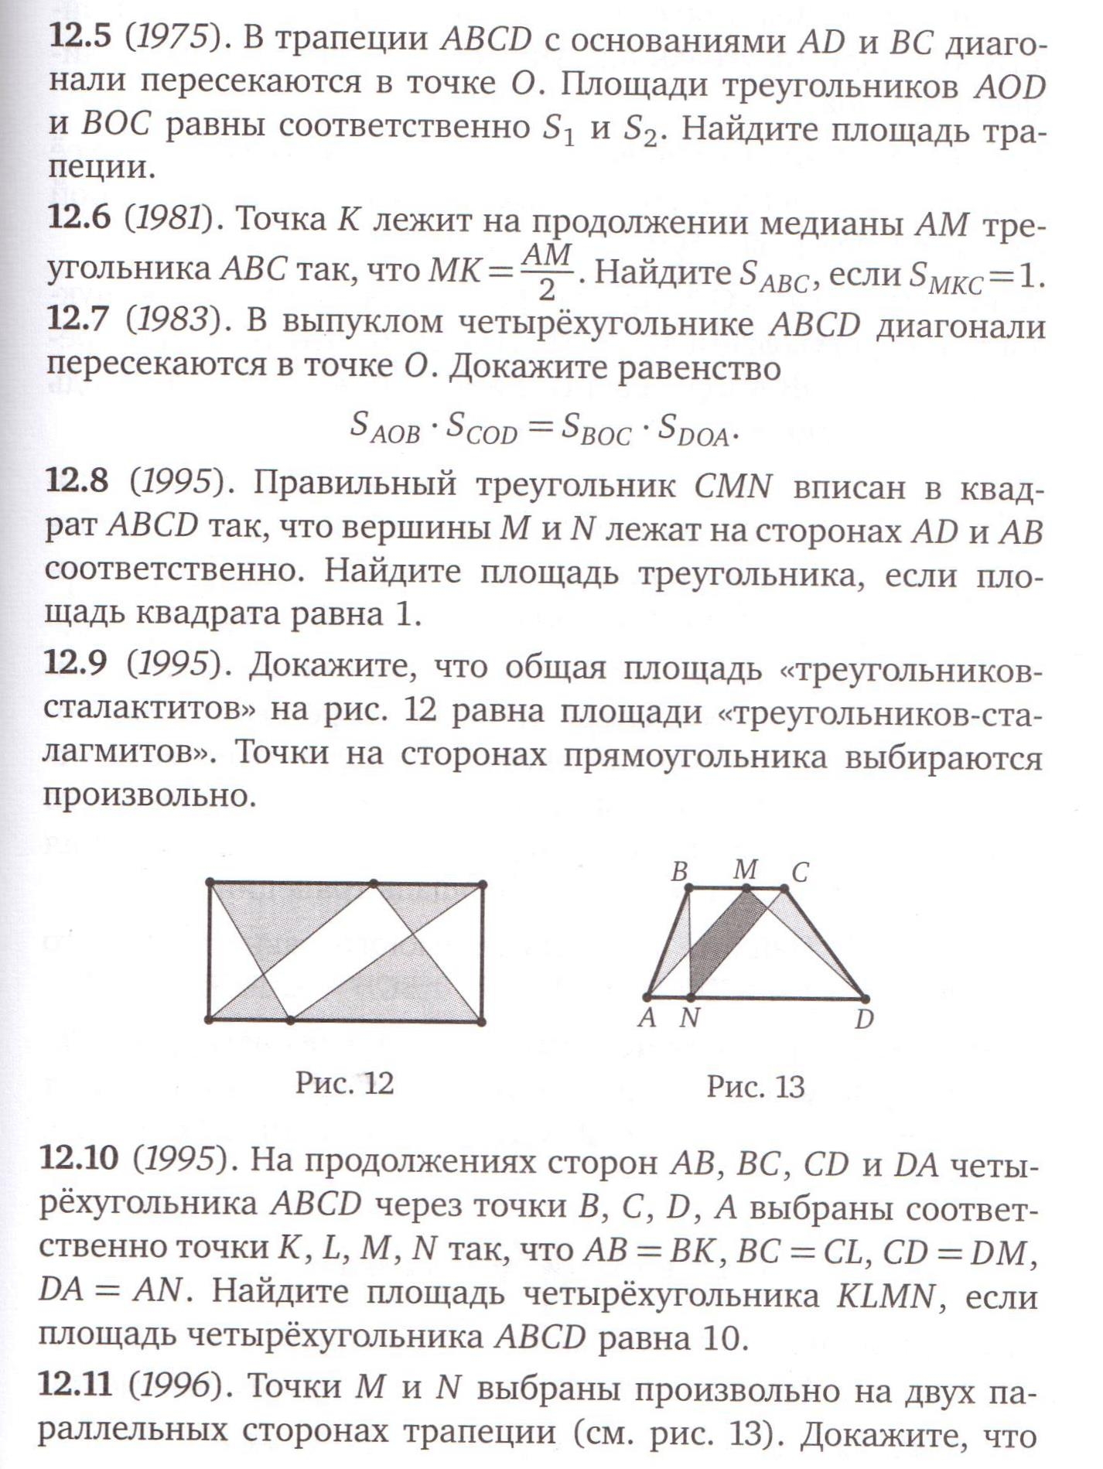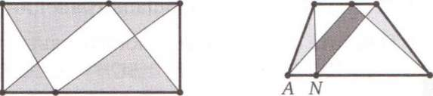

1. Точки М и N выбраны произвольно на двух па­раллельных сторонах трапеции (см. рис. справа). Докажите, что сумма площадей отмеченных треугольников равна площади отмеченного четырехугольника.
2. 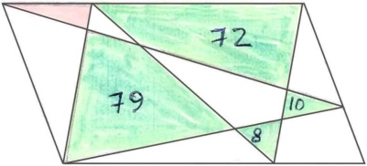 Дан параллелограмм. Площади зеленых фигур указаны на них же (числа 79, 72, 10 и 8). Какова площадь розового треугольника в верхнем левом углу?

1. На соседних сторонах прямоугольника произвольно выбрали точки *А, В* и каждую соединили с двумя вершинами прямоугольника (см. рис. справа). Какая часть площади прямоугольника больше: черная или серая?
2. 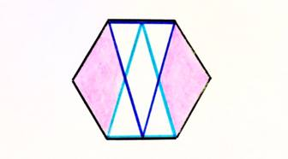Дан треугольник *ABC*, сторона *АВ* разбита на 4 равных отрезка, а сторона АС на 5 равных отрезков (см. рис .). Во сколько раз площадь треугольника ABC больше суммы площадей треугольников С1В1С2, С2В2С3, С3В3С4, С4ВС?

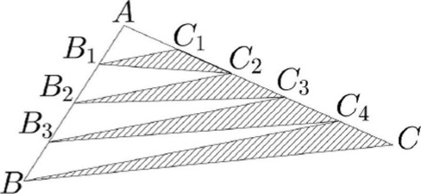

1. Какая часть правильного шестиугольника ( рис. справа) не накрыта двумя равнобедренными треугольниками внутри него?
2. Противоположные стороны шестиугольника равны и параллельны. Соединили вершины шестиугольника через одну: получился треугольник. Покажите, что площадь этого треугольника составляет половину площади шестиугольника.

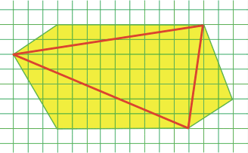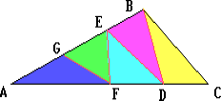

1. В треугольнике *ABC* провели ломаную *BDEFG* (см. рисунок) так, что все пять полученных треугольников имеют одинаковые площади. Найдите длины отрезков *AG, BE, AF, DC*, если *АВ* = 16 и *АС* = 30.
2. Дан выпуклый четырёхугольник площади *S*. Внутри него выбирается точка и отображается симметрично относительно середин его сторон. Получаются четыре вершины нового четырёхугольника. Найдите его площадь.
3. Ребро *SA* пирамиды *SABC* перпендикулярно плоскости *ABC*, АВ = 2, AC = 1. ∠BAC = 120°, SA = 3 $\sqrt{2}$. Сечения пирамиды двумя параллельными плоскостями, одна из которых проходит через точку *С* и середину ребра *АВ*, а другая - через точку *В*, имеют равные площади. Найдите расстояние между секущими плоскостями.